2025长征幼儿园书桌、书柜采购清单
序号 | 名称 | 尺寸、材料 | 数量 | 图片
1 | 组合书桌  （O型桌） | 原木材质、  0型桌：L2900*W1700*H500mm | 3组 | 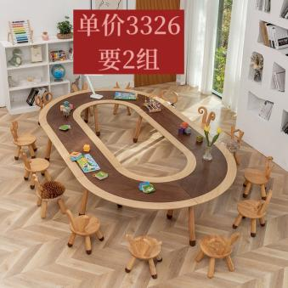
2 | 组合书桌  （S型） | 原木材质、  S型桌：L2900*W850*H500mm | 3组 | 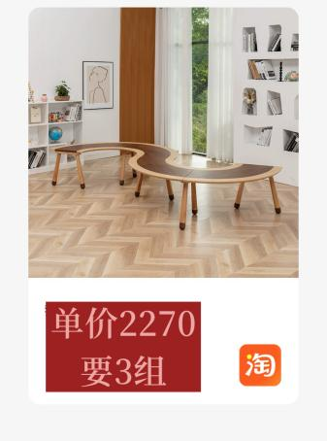
3 | 云朵书桌 | 原木材质、  云朵型桌：L1200*W600*H500mm | 4组 | 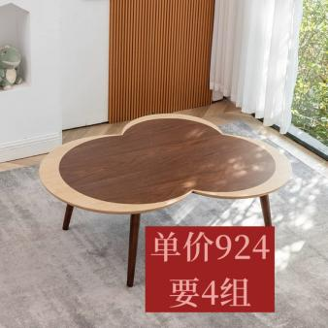
4 | 鹿角木凳 | 高：420mm  底宽：280mm | 10把 | 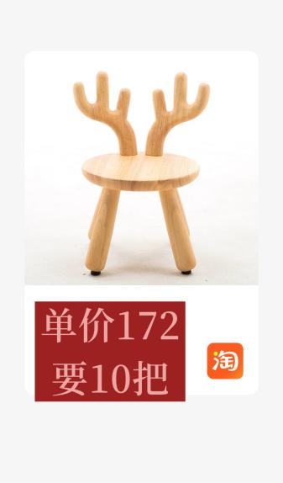
5 | 兔儿木凳 | 高：420mm  底宽：280mm | 10把 | 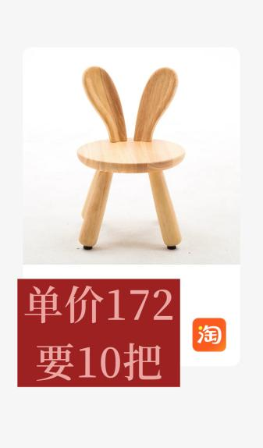
6 | 直角木凳 | 高：420mm  底宽：280mm | 10把 | 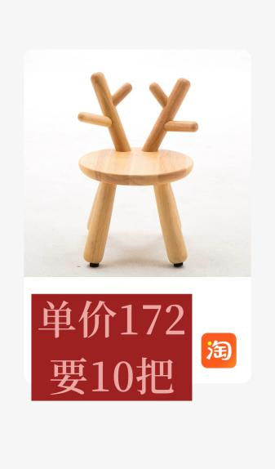
7 | 长颈鹿木凳 | 高：420mm  底宽：280mm | 10把 | 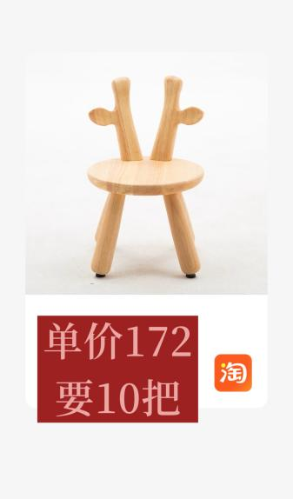
8 | 书柜 | 南美胡桃木94*30*91CM | 5组 | 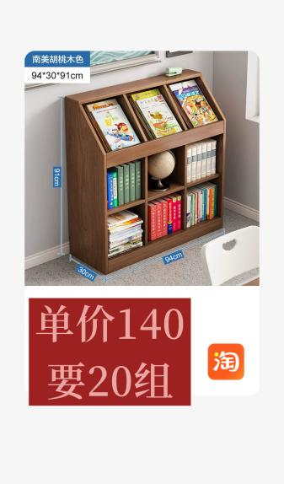
9 | 书柜 | 南美胡桃木60*30*91CM | 5组 | 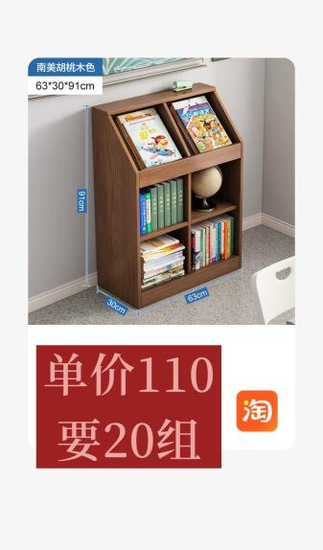
10 | 书柜 | 南美胡桃木150*30*93CM | 5组 | 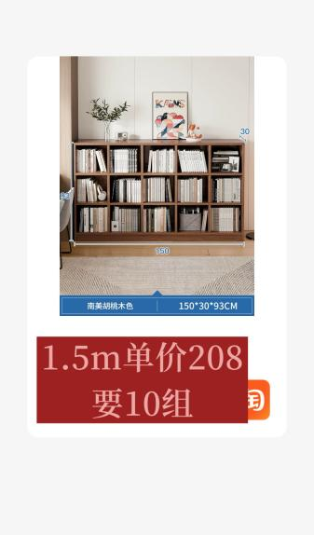
11 | 书柜 | 南美胡桃木120*30*93CM | 10组 | 